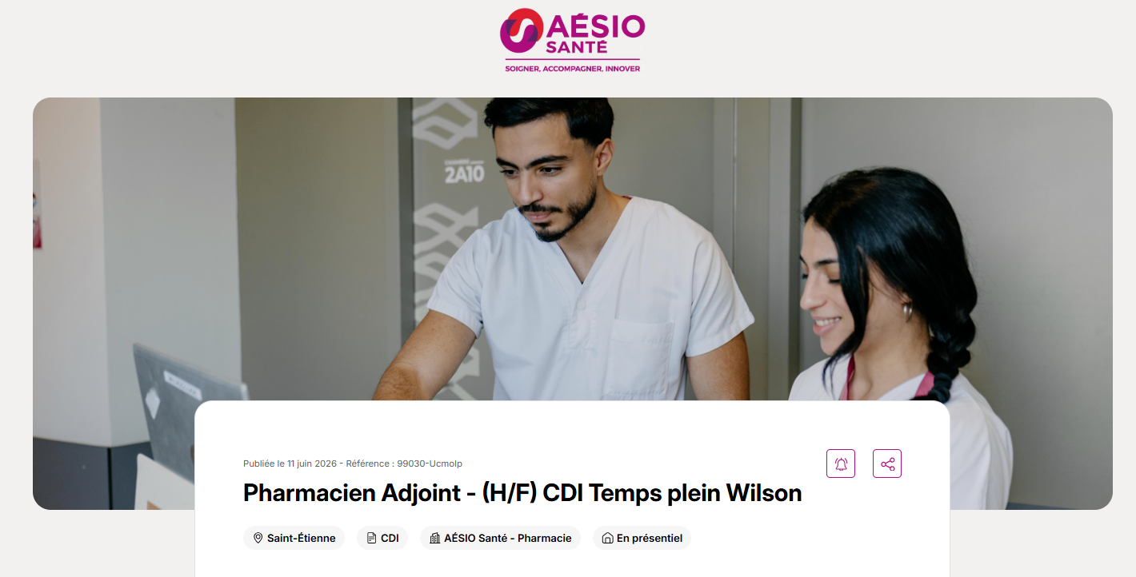

Les missions du poste
La pharmacie Mutualiste AÉSIO Santé de SAINT-ETIENNE(42-Loire) recrute un Pharmacien Adjoint en CDI.
Rejoignez une pharmacie engagée, certifiée et tournée vers l’innovation !
Vous bénéficierez de :
- L’opportunité de participer systématiquement à toutes les nouvelles missions
- Un organisme de formation en ligne – formation à toutes les nouvelles missions
- Un planning de travail sans garde ni service de nuit
- De nombreux avantages sociaux
- Primes individuelle et collective
- Un contrat mutuelle groupe à forte couverture (participation employeur et CSE)
- Un cadre stable et reconnu au sein d’un grand groupe de santé à but non lucratif
La pharmacie accueille ses patients du lundi au vendredi de 8h30 à 19h00 et le samedi de 8h30 à 18h00.
Missions :
Sous la responsabilité du Directeur de pharmacie, le/la pharmacien(ne) adjoint(e) participe au bon fonctionnement de l'officine. Dans ce cadre, il/elle a différentes missions :
1. Information et délivrance des médicaments
Vous assurez la délivrance des médicaments et le suivi administratif. Dans ce cadre, vous vérifiez la recevabilité de la prescription. Vous êtes l'interlocuteur privilégié des patients et vous les informez sur les modalités de prise des médicaments. Vigilant, vous repérez les incompatibilités et les contre-indications. Vous n'hésitez pas à contacter le prescripteur en cas de besoin.
2. Soutien technique de l'équipe et management opérationnel
Véritable soutien technique, vous apportez une aide à l'équipe dans l'interprétation d'ordonnances et la posologie. Vous effectuez le double contrôle des ordonnances. Vous assurez par délégation l'encadrement du personnel. Vous êtes acteur de la démarche qualité.
Vous contribuez aux orientations commerciales de la pharmacie et à leur déploiement. Vous suivez l'état des stocks de produits et les achats. Vous assurez un reporting auprès du pharmacien directeur.
3. Participation aux nouvelles missions pharmaceutiques
Face aux évolutions constantes, vous serez amené(e) à participer à de nouvelles missions : vaccination, TROD, entretien...

Le profil recherché
Vous êtes titulaire d'un diplôme d'Etat de Docteur en Pharmacie. Vos capacités relationnelles et votre rigueur font parties de vos principaux atouts.
Vous êtes motivé(e) pour vous investir dans notre groupe mutualiste. Rejoignez-nous !
Informations utiles
Vous recherchez un équilibre travail de qualité / conditions de vie préservée dans une région attractive ?
Vous recherchez du sens et vous souhaitez vous épanouir au sein d'une entreprise engagée et porteuse de valeurs ? Alors n'hésitez pas à nous contacter !
AESIO Santé : un groupe solide de plus de 5000 salariés
Carte collaborateur donnant accès à des réductions sur les soins (pharmacie, optique, dentaire, audition etc.)
31 jours de congés ouvrables
Prime transports de 47 euros net versée à tous les salariés
Titres restaurant
AÉSIO Santé, un acteur engagé de l’économie sociale et solidaire, à but non lucratif
AÉSIO Santé, acteur mutualiste majeur de santé en France, propose à travers plus de 200 établissements, une offre de soins et de services accessibles et innovants (cliniques, SSR, centres de santé, établissements et services spécialisés dans l’accompagnement des personnes handicapées, EHPAD, résidence autonomie, habitat inclusif, services à domicile, centres d’optique et d’audioprothèses, pharmacie…)
Il réunit 5100 salariés.

Au sein de ses pharmacies, le groupe s’engage pour :
- Favoriser l’accès au soin pour tous en proposant les prix les plus justes
- Informer, donner des conseils personnalisés grâce à des équipes expertes
- Rester à l’écoute et proposer les dernières avancées technologiques et des programmes innovants

Vous partagez notre vision et nos valeurs
Rejoignez nous !

